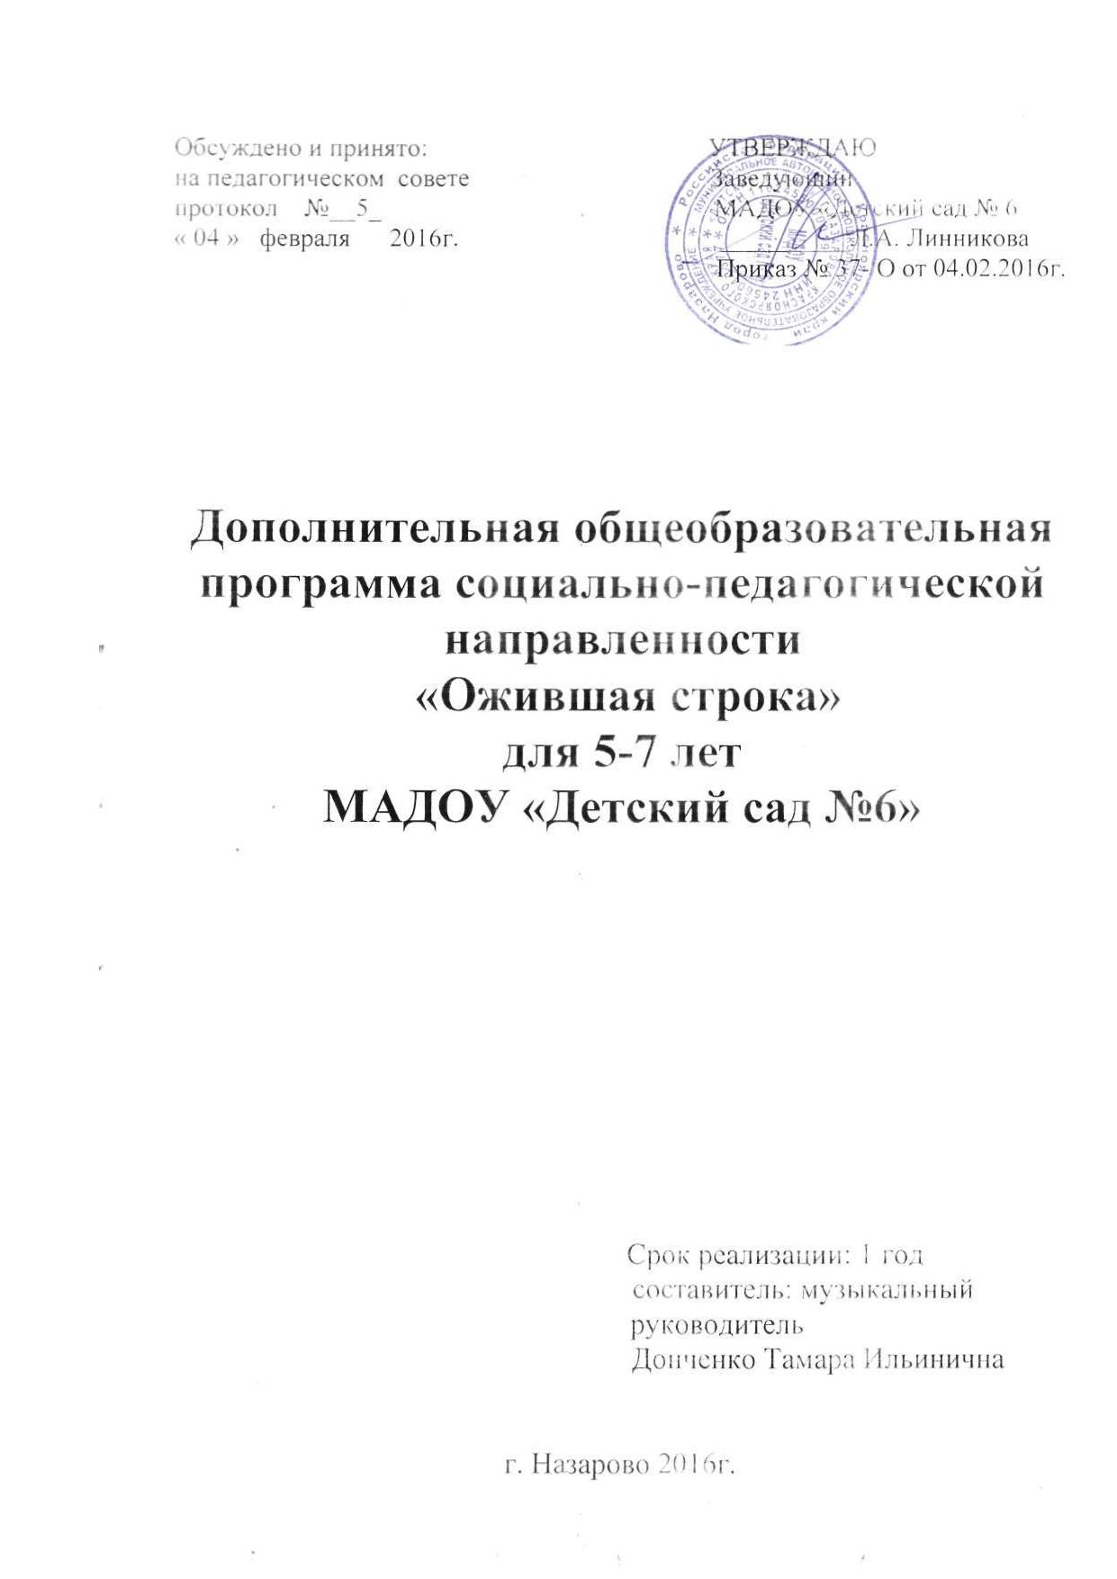
Содержание

1.Пояснительнаязаписка………………………………………………….…стр.3 1.1. Концепция…………………………………………… …………. ….….стр.3
1.2.Актуальность………………………………………………… ……. ..стр.3
1.3.Новизна……………………………………………………………… ..…стр.3
1.4.Цель……………………………………………………………………......стр.3
1.5. Задачи……………………………………………………...……… ….…стр.3
1.6.Возраст детей…………………………………………………………......стр.4
1.7. Продолжительность реализации программы……………………...…...стр.4
1.8. Формы режим занятий…………………………………………….....…стр.4 1.9. Ожидаемые результаты…………………………………………….....…стр.4
1.10. Педагогическая диагностика…………………………………… …..стр.4 1.11.Формы подведения итогов реализации программы…………… .....стр.5
2. Учебно-тематический план……………………………… ..…………......стр.5
3. Краткое описание тем………………………………………………… ..…стр.7
4. Приемы и методы организации …………………………………….… .стр.15
4.1. Техническое оснащение занятий…… ....……………………………..стр.15
5. Список литературы………………… ………………………………… .…стр.16

1. Пояснительная записка

1.1. Концепция программы.

Выразительное чтение в условиях детского сада есть художественное чтение. Художественное чтение является исполнительским искусством, задача которого – превратить написанное слово, в слово звучащее. Дети любят слушать сказки, стихи, рассказы. Детская литература, прежде всего, доставляет им радость интересным содержанием, красотой художественных образов, выразительностью языка, музыкой стихотворной речи. И в то же самое время она оказывает на детей своё воспитательное воздействие.

1.2. Актуальность

Художественное слово помогает ребенку уточнить и закрепить знания, постепенно обогащает новыми понятиями и представлениями. Художественная форма реалистического изображения явлений действительности облегчает ребенку знакомство с окружающей его жизнью. Ценность произведений художественного слова заключается в их влиянии на всестороннее развитие ребенка. Прежде всего, реалистические рассказы, сказки, стихи являются для ребёнка одной из форм познания окружающей действительности, учат мыслить, чувствовать, понимать. С каждым днем расширяется его личный опыт через непосредственное наблюдение и восприятие.

1.3. Новизна

Изучив ряд методических пособий и литературы по обучению детей дошкольного возраста художественному чтению, выявлено, что выразительное чтение стихов и прозы включено в организованную образовательную деятельность по дошкольному воспитанию, но, в основном, данная деятельность предполагает заучивание стихов и прозы наизусть. Данная программа даёт возможность более целенаправленно работать над выразительностью речи дошкольников, обогащать их словарный запас.

1.4. Цель программы

Развитие у детей культурной, выразительной речи, позволяющей свободно передавать свои мысли и чувства; формирование подлинных познавательных интересов.

1.5. Задачи программы
1. Добиваться интонационной выразительности устного высказывания.

2. Чётко артикулировать все звуки, произносить слова внятно, в соответствии с орфоэпическими нормами, чтобы речь была доступной для понимания при восприятии на слух. Чтение наизусть стихотворных и прозаических произведений;

3. Развивать эмоциональную сферы детей.

4.Воспитывать эстетический вкус, интерес и любовь к отечественной культуре, интерес к произведениям зарубежных авторов.

1.6. Возраст детей

Возраст детей – от 6 лет и до школы.

1.7. Продолжительность реализации программы

Продолжительность реализации программы - 1 год.

1.8. Формы и режим занятий

Занятия кружка проводятся 1 раз в неделю во вторую половину дня. Продолжительность занятий - не более 25-30 минут. Возрастные особенности детей старшего дошкольного возраста позволяют использовать произведения детских авторов: сказки, стихи, басни.
Занятия проводятся по этапам: теоретическая часть, предусматривающая усвоение детьми необходимых знаний и практической части, предполагающей работу над отдельными произведениями.
Программой предусмотрена работа с родителями:
1.Привлечение родителей при подготовке детей к публичному выступлению.
2.Совместное изготовление костюмов и декораций.
3.Приглашение родителей на выступления.
4.Индивидуальные беседы с родителями.

1.9. Ожидаемые результаты

Дошкольники должны уметь выразительно читать художественные произведения, научиться исполнительскому мастерству.
Кроме того, дети должны научиться общению друг с другом, а также с окружающими, научиться оценивать художественные достоинствами литературных произведений, что помогает им свободно владеть словом.

1.10 Педагогическая диагностика

Овладение детьми вышеуказанными умениями, навыками фиксируется в таблице на начало и конец учебного года по результатам наблюдения, бесед с детьми, с целью внесения коррективов в дальнейшую работу, планируется индивидуальная поддержка детей.( Приложение № 1)

1.11. Формы подведения итогов реализации программы

Оценивается выразительность чтения, владение аудиторией.
Это зачёт в виде чтения стихотворения, либо монолога персонажа какого-либо произведения. Выступление готовится с помощью взрослого.
Годовой итог – публичное выступление.

2. Учебно-тематический план

Содержание | Количество часов
сентябрь
Вводное занятие:  1.Речевой аппарат.  2.Культура речи.  3. Бытовая речь и её недостатки. | 1
Исполнительные средства выразительности:  1.Артикуляция, динамизм, пауза.  2.Источники средства выразительности речи.  3.Знакомство с законами сцены по К.Станиславскому. | 2
Речь монологическая и диалогическая, деление текста на логические части:  1. Чтение по ролям стихов А. Барто | 2
Итого: | 5
октябрь
Стихотворения об осени:  1.Чтение стихотворений об осени: «Осенью» О. Высотской, «Осень» А. Толстого, «Круглый год» С. Маршака, «Скучная картина» А.Плещеева. | 2
2.Заучивание стихотворения «Осенью» О. Высотской. | 2
Итого: | 4
ноябрь
Стихотворения о начале зимы и о маме  1.Заучивание стихотворения «Первый снег» И. Сурикова. | 2
2. Заучивание стихотворения «Мама» В. Лунина. | 2
Итого: | 4
декабрь
Стихотворения о зиме:  1.Заучивание стихотворения «Зима» Н. Некрасова. | 2
2. Заучивание стихотворения «Ёлка» Е. Благинина | 2
Итого: | 4
январь
Стихотворение о красоте природы зимой  1. Заучивание стихотворения «Зимняя песенка»  З. Александровой. | 2
Итого: | 2
февраль
Стихотворения ко Дню защитника Отечества и к 8 марта  1. Заучивание стихотворения «Сибиряки» И. Рождественского | 2
2. Заучивание стихотворения «8 Марта» А. Берестова. | 2
Итого: | 4
март
Стихотворения о весне:  - Чтение стихотворений : «Гули-гули голуби» А. Прокофьева, «Лицом к весне» Р. Сефа, «Песенка весенних минут» В. Берестова. | 1
- Заучивание стихотворения «Весна» Е. Благининой | 3
Итого: | 4
Апрель
Чтение и заучивание стихотворения, русских народных песенок, потешек,, закличек о весне  1. Заучивание русской народной заклички «Весна». | 1
2. Заучивание стихотворения «Весна» И. Токмаковой. | 2
3.Чтение русских народных песенок, потешек, закличек | 1
Итого: | 4
МАЙ
Стихотворения о деревьях весной:  1. Заучивание стихотворения Е. Благининой «Черемуха». | 2
2. Заучивание стихотворения «Бывший одуванчик» В. Зотовой. | 2
3. Публичное выступление. | 1
Итого: | 5
Всего: | 36

- Краткое описание тем
Сентябрь:

Тема: Вводное занятие
Цели:
- Познакомить детей с речевым аппаратом, с правилами обращения с ним.
- Познакомить с исполнительными средствами выразительности.
- Дать представление о монологической и диалогической речи.

Содержание:
1.Речевой аппарат;
2.Культура речи;
3.Бытовая речь и её недостатки
Тема: Исполнительные средства выразительности.
Содержание:
1.Артикуляция, динамизм, пауза.
2.Источники средства выразительности речи.
3.Знакомство с законами сцены по К.Станиславскому.
Тема: Речь монологическая и диалогическая, деление текста на логические части:
Содержание:
1. Чтение по ролям стихов А. Барто

Октябрь
Тема: Стихотворения об осени.
Цели:
- Способствовать эмоциональному восприятию и осознанию образного содержания поэтического текста; развивать образность речи.
- Развивать умение чувствовать напевность, ритмичность языка поэтической речи.
- Формировать умение передавать свое отношение к содержанию стихотворения.
- Воспитывать любовь к природе.
Содержание:
- Беседа об осени.
- Рассматривание репродукций с осенними пейзажами русских художников.
- Чтение стихотворений об осени: «Осенью» О. Высотской, «Осень» А. Толстого, «Круглый год» С. Маршака, «Скучная картина» А.Плещеева.
Тема: Заучивание стихотворения «Осенью» О. Высотской.
Цели:
- Формировать умение выразительно читать наизусть стихотворение, передавая интонацией любование осенней природой.
- Находить пейзажную картину по образному описанию и обосновывать свой выбор.
- Закреплять умение чувствовать, понимать и воспроизводить образный язык стихотворения.
Содержание:
- Беседа об осени.
- Чтение стихотворения.
- Беседа по содержанию стихотворения.
- Заучивание стихотворения.

НОЯБРЬ
Тема: Заучивание стихотворения «Первый снег» И. Сурикова.
Цели:
- Формировать умение выразительно читать наизусть стихотворение, передавая интонацией любование природой.
- Находить пейзажную картину по образному описанию и обосновывать свой выбор.
- Закреплять умение чувствовать, понимать и воспроизводить образный язык стихотворения.
Содержание:
- Беседа о поздней осени, о начале зимы.
- Чтение стихотворения.
- Беседа по содержанию стихотворения.
- Заучивание стихотворения.
Тема: Заучивание стихотворения «Мама» В. Лунина.
Цели:
- Формировать умение выразительно читать наизусть стихотворение; чувствовать, понимать и воспроизводить образный язык стихотворения.
- Развивать умение чувствовать напевность, ритмичность языка поэтической речи.
- Формировать умение передавать свое отношение к содержанию стихотворения.
- Воспитывать любовь и уважение к мамам.
Содержание:
- Слушание песни из мультфильма «Мама для мамонтенка».
- Беседа о празднике «День матери».
- Рассказ детей о маме по плану.
- Чтение стихотворения.
- Беседа по содержанию стихотворения.
- Заучивание стихотворения.

ДЕКАБРЬ
Тема: Стихотворения о зиме.
Цели:
- Способствовать эмоциональному восприятию и осознанию образного содержания поэтического текста
- Развивать образность речи.
- Развивать умение чувствовать напевность, ритмичность языка поэтической речи.
- Формировать умение передавать свое отношение к содержанию стихотворения.
- Воспитывать любовь к природе.
Содержание:
- Беседа о зиме. Рассматривание репродукций с зимними пейзажами русских художников.
- Чтение стихотворения «Белый дед» Н. Артюхова, «Встреча зимы» И. Никитина.
- Беседа по содержанию стихотворений.
Тема: Заучивание стихотворения «Зима» Н.Некрасова.
Цели:
- Формировать умение выразительно читать наизусть стихотворение, передавая интонацией любование зимней природой.
- Находить пейзажную картину по образному описанию и обосновывать свой выбор.
- Закреплять умение чувствовать, понимать и воспроизводить образный язык стихотворения.
Содержание:
- Беседа о начале зимы.
- Чтение стихотворения.
- Беседа по содержанию стихотворения.
- Заучивание стихотворения.
Тема: Заучивание стихотворения «Ёлка» Е. Благининой.
Цели:
- Формировать умение выразительно читать наизусть стихотворение; чувствовать, понимать и воспроизводить образный язык стихотворения.
- Способствовать эмоциональному восприятию стихотворений.
- Формировать умение находить различные средства для выражения и передачи образов и переживаний.
Содержание:
- Беседа о предстоящем новогоднем празднике елки.
- Чтение стихотворения.
- Беседа по содержанию стихотворения.
- Заучивание стихотворения.

ЯНВАРЬ
Тема: Заучивание стихотворение «Зимняя песенка» З. Александровой.
Цели:
- Формировать умение выразительно читать наизусть стихотворение, передавая интонацией любование зимней природой.
- Находить пейзажную картину по образному описанию и обосновывать свой выбор.
- Закреплять умение чувствовать, понимать и воспроизводить образный язык стихотворения.
Содержание:
- Беседа о зиме, о зимних развлечениях.
- Чтение стихотворения.
- Беседа по содержанию стихотворения.
- Заучивание стихотворения.

ФЕВРАЛЬ
Тема: Заучивание стихотворение «Зимняя песенка» З. Александровой.
Цели:
- Формировать умение выразительно читать наизусть стихотворение; чувствовать, понимать и воспроизводить образный язык стихотворения.
- Развивать умение чувствовать напевность, ритмичность языка поэтической речи.
- Формировать умение передавать свое отношение к содержанию стихотворения.
- Воспитывать любовь и уважение к защитникам Отечества.
Содержание:
- Беседа о предстоящем празднике «День защитника Отечества!». Рассказ детей о папе.
- Чтение стихотворения.
- Беседа по содержанию стихотворения.
- Заучивание стихотворения.
Тема: Заучивание стихотворения «8 Марта» А. Берестова.
Цели:
- Формировать умение выразительно читать наизусть стихотворение; чувствовать, понимать и воспроизводить образный язык стихотворения.
- Развивать умение чувствовать напевность, ритмичность языка поэтической речи.
- Формировать умение передавать свое отношение к содержанию стихотворения.
- Воспитывать любовь и уважение к мамам.
Содержание:
- Беседа о предстоящем празднике «8 Марта!».
- Чтение стихотворения.
- Беседа по содержанию стихотворения.
- Заучивание стихотворения.

МАРТ
Тема: Стихотворения о весне.
Цели:
- Способствовать эмоциональному восприятию стихотворений; находить различные средства для выражения и передачи образов и переживаний.
- Развивать умение чувствовать напевность, ритмичность языка поэтической речи.
- Формировать умение передавать свое отношение к содержанию стихотворения.
- Воспитывать любовь к природе.
Содержание:
- Беседа о том, как весна с зимой встречаются.
- Рассматривание репродукций с весенними пейзажами русских художников.
- Чтение стихотворений о весне: «Гули-гули голуби» А. Прокофьева, «Лицом к весне» Р. Сефа, «Песенка весенних минут» В. Берестова.
- Беседа по содержанию стихотворений.
Тема: Заучивание стихотворения «Весна» Е. Благининой.
Цели:
- Формировать умение выразительно читать наизусть стихотворение, передавая интонацией любование весенней природой.
- Формировать умение находить пейзажную картину по образному описанию и обосновывать свой выбор.
- Закреплять умение чувствовать, понимать и воспроизводить образный язык стихотворения.
Содержание:
- Беседа о весне.
- Чтение стихотворения.
- Беседа по содержанию стихотворения.
- Заучивание стихотворения.

АПРЕЛЬ
Тема: Заучивание русской народной заклички «Весна».
Цели:
- Познакомить детей с устным народным творчеством.
- Способствовать пониманию текста.
- Формировать умение выразительно читать наизусть стихотворение; чувствовать, понимать и воспроизводить образный язык стихотворения.
- Вызвать интерес к устному народному творчеству.
Содержание:
- Чтение русских народных песенок, потешек, закличек о весне.
- Чтение заклички.
- Беседа по содержанию.
- Заучивание.
Тема: Заучивание стихотворения «Весна» И. Токмаковой.
Цели:
- Формировать умение выразительно читать наизусть стихотворение, передавая интонацией любование весенней природой; находить пейзажную картину по образному описанию и обосновывать свой выбор.
- Закреплять умение чувствовать, понимать и воспроизводить образный язык стихотворения.
Содержание:
- Беседа о весне.
- Чтение стихотворения.
- Беседа по содержанию стихотворения.
- Заучивание стихотворения.

МАЙ
Тема: Стихотворения о деревьях весной. Стихотворение Е. Благининой «Черемуха».
Цели:
- Способствовать эмоциональному восприятию образного содержания поэтического текста, понимать средства выразительности.
- Развивать образность речи.
- Воспитывать любовь и бережное отношение к природе.
Содержание:
- Чтение стихов о деревьях: «Березка» П. Воронько, «Осинка» И. Токмаковой, «Черемуха» С. Есенина.
- Беседа о деревьях.
- Чтение стихотворения «Черемуха» Е. Благининой.
Тема: Заучивание стихотворения «Бывший одуванчик» В. Зотовой.
Цели:
- Формировать умение выразительно читать наизусть стихотворение, передавая интонацией любование природой.
- Закреплять умение чувствовать, понимать и воспроизводить образный язык стихотворения.
Содержание:
- Беседа об одуванчике.
- Чтение стихотворения.
- Беседа по содержанию стихотворения.
- Заучивание стихотворения.

4. Используемые методы и приемы

Для достижения поставленных целей и задач необходимо использовать различные формы и методы, которые способствуют наиболее эффективному усвоению материала.
Основным предметом изучения и овладения на занятиях кружка является выразительность чтения.
Знакомство с устной речью естественно начать с рассмотрения речевого аппарата и работы над ним. Эта работа включает в себя дыхательную гимнастику, работу над дикцией.
Одним из этапов работы является логический анализ текста и расстановка логических ударений.
Одновременно делаются упражнения над интонацией.
Знакомство со сценической грамотой, с основами искусства актёра помогает возникновению творческого процесса, развивает общие художественные специальные способности.
Важным приёмом является личный пример. Учитель влияет на учеников прежде всего своим примером. Его речь должна быть ясной, чёткой и выразительной. Недаром А.С.Макаренко считал речь основным элементом педагогической техники.
На занятиях кружка должна быть создана атмосфера доброжелательной критики. Постоянный анализ, обсуждение итогов помогает добиться желаемого результата.
Все методы и приемы используются в комплексе, чередуются и дополняют друг друга, позволяя донести детям знания, помочь освоить специальные умения и навыки, развить внимание, мышление, творческое воображение.

4.1. техническое оснащение

Техническое оснащение:
  - Ноутбук
  - Музыкальный цетр
  - Телевизор

Список литературы
1. Т.Ф.Завадская. «Искусство чтения в художественном развитии подростка».
2. Б.С.Найдёнов. «Выразительность речи и чтения»
3. В.Н.Яхонтов. «Театр одного актёра».
- «Художественное чтение и рассказывание в детском саду». Авторы — М.К. Боголюбская, В.В. Шевченко.
- «Диагностика и коррекция выразительности речи» О.И. Лазаренко.
- «Стихи о временах года и игры». Авторы — О.Е. Громова, Г.Н. Соломатина, Н.П. Савинова.
- «Стихи для развития речи». Авторы — Л.Маврина, Е. Шарикова.

Приложение № 1

Таблица №1

№ | Содержание деятельности | Количество детей, овладевших содержанием деятельности
№ | Содержание деятельности | Начало  года | Конец  года
1 | Умеет принять цель деятельности
2 | Умеет планировать работу, понятно рассказывать об основных этапах воплощения художественного замысла
3 | Наличие интереса к художественному чтению
4 | Проявляет индивидуальные творческие способности в художественном чтении
5 | Владеет интонационной выразительностью устного высказывания
6 | Чётко артикулирует все звуки, произносит слова внятно, в соответствии с орфоэпическими нормами.
7 | Читает наизусть стихотворные и прозаические произведения.
8 | Владеет культурной, выразительной речью, позволяющей свободно передавать свои мысли и чувства
 | Количество детей в группе

Данные Таблицы №1 используются при определении уровней овладения ребенком позиции субъекта деятельности (педагогическая диагностика Крулехт М.В. [2,150]), см. Таблицу №2.

Таблица №2

Уровни | Начало  года | Конец  года
Низкий – беспомощность во всех компонентах творческого процесса; отказ от деятельности, результат не получен при низкой самостоятельности, необходимость прямой помощи взрослого; результат труда низкого качества.

Средний – высокая самостоятельность в разучивании художественного текста; качество результата высокое, но без элементов новизны недостаточные умения и самостоятельность для реализации творческого замысла (требуются советы, указания, включение взрослого в творческий процесс); замысел реализован частично.

Высокий – полная самостоятельность, результат высокого качества, оригинален или с элементами новизны.

Количество детей в группе

